Angela Luca, 1100008  Benslimane Bilal, 1094638 | 
Turno 2

Basi di dati - Progetto

A.A 2024/25
  - Parchi naturali

Indice
1.Introduzione 2
2.Configurazioni 3
3.Processi 4
4.Esempio di esecuzione 6
5.Risorse 7
6.Considerazioni finali 7

1.Introduzione
Il progetto ha l’obiettivo di realizzare un sistema informativo dedicato alla gestione e all’organizzazione delle aree protette italiane.
Il sistema raccoglie e struttura tutte le informazioni relative ai parchi naturali, riserve e aree marine protette, consentendo una consultazione ordinata e aggiornata.
Per ogni parco vengono memorizzati dati come:
- nome, regione, tipologia (parco nazionale, riserva, ecc.);
- ente gestore e provvedimento di istituzione;
- superficie terrestre e marina, chilometri di costa e altre informazioni ambientali;
- adesione a programmi di certificazione come la Carta Europea del Turismo Sostenibile (CETS).
Ogni area protetta dispone di una sezione dedicata con notizie aggiornate, complete di data, testo e immagini, oltre a informazioni pratiche sui centri visita utili per l’organizzazione di escursioni e attività.
Il sistema fornisce inoltre un elenco di strutture ricettive nei pressi dei parchi, con dettagli su:
- indirizzo e contatti;
- servizi e trattamenti disponibili;
- eventuale impegno ecologico e adesione alla CETS.
Le strutture possono ricevere richieste di prenotazione da parte degli utenti registrati, che specificano periodo e numero di ospiti.
Gli itinerari escursionistici sono descritti nel dettaglio, indicando segnaletica, punto di partenza, durata, livello di difficoltà e modalità di percorrenza (a piedi, in bici, a cavallo). Ogni itinerario può essere associato a una o più guide abilitate, di cui vengono gestiti licenze, valutazioni e disponibilità tramite calendario.
Il sistema permette di:
- gestire tour guidati con orari, partecipanti e guide assegnate;
- raccogliere feedback e valutazioni sui percorsi e sulle guide;
- registrare le presenze dei visitatori nei parchi, con orari, itinerari percorsi e tipologia di visitatore (singolo, gruppo scolastico, senior, bambini, ecc.);
- fornire ai gestori strumenti di analisi basati sui dati storici delle visite.
In questo modo, il progetto mira a creare una piattaforma completa e dinamica per la gestione integrata delle aree protette, favorendo al tempo stesso la tutela ambientale, il turismo sostenibile e la valorizzazione del patrimonio naturale italiano.

2. Schema ER
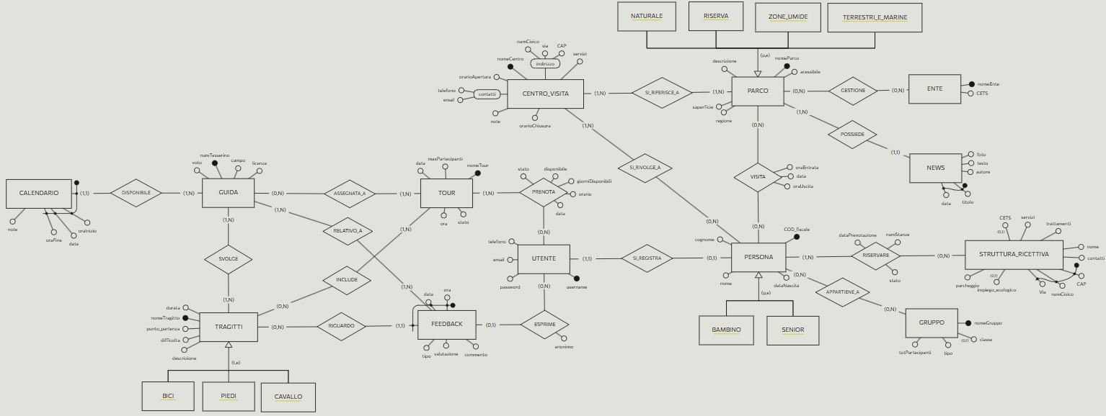

Ristrutturato

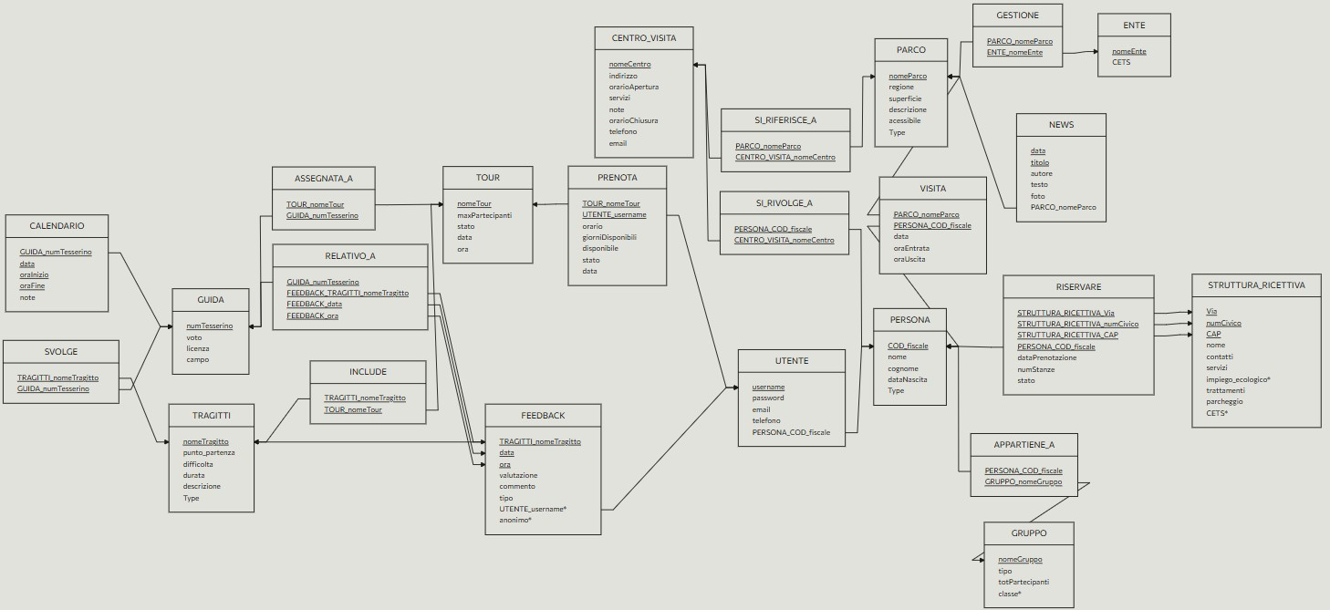

3.Processi
Direttore
Il processo direttore è il nucleo della intera simulazione, poiché è il responsabile della creazione dei processi, coordina l’inizio e la fine delle giornate tramite i semafori e i segnali e si occupa anche della stampa delle statistiche in output, sia a video che nel file in formato csv.
Al suo avvio, crea tutti gli operatori e gli utenti in base alle configurazioni disponibili nella shared_memory e assegna agli sportelli un servizio in maniera casuale per ogni giorno. Quest’ultimo viene fatto tramite una coda di messaggi, che contiene il tipo di lavoro assegnato, ovvero un valore da 1 a 6.
A fine di ogni giornata, lancia dei segnali di kill con messaggio di SIGUSR1 (ultimo giorno) e SIGUSR2 (altri giorni) per ogni processo utente e operatore per evitare che rimangano processi in attesa.
Alla fine della simulazione riporta, oltre alle statistiche (statsSim.csv), se il programma è terminato correttamente oppure c’è stata un explode, causata dalla coda degli utenti in attesa che ha superato il limite EXPLODE_THRESHOLD.

Operatore
L’operatore si occupa di erogare il servizio in base al tempario e alla richiesta dell’utente.
Ogni giorno viene assegnato ad uno sportello con il suo stesso lavoro, e se ci sono più operatori rispetto agli sportelli disponibili vengono messi in una coda di messaggi, per evitare situazioni di busy waiting. Alla fine del suo servizio rilascia lo sportello, che verrà occupato successivamente da un altro operatore.
Comunicano con gli utenti per vedere il tipo di servizio richiesto e di conseguenza servirli tramite la WorkerMsg.

Utente
L’utente, all’inizio di ogni giornata, decide con una probabilità data se andare o meno in posta. Se ha esito positivo, prende un ticket tramite TicketMsg e verifica se esiste uno sportello disponibile.
Si reca alla posta dopo aver scelto un orario e si inserisce in coda a uno degli sportelli che offre il servizio da lui richiesto. Il servizio viene fatto tramite una comunicazione diretta tra l’utente e l’operatore con WorkerMsg.

Erogatore Ticket
Eroga il ticket su richiesta dell’utente tramite TicketPtr, dove l’utente invia tramite TicketMsg il servizio richiesto e il suo PID su mtype. Al suo interno inserisce il tipo di servizio richiesto e il tempo per erogarlo.
L’erogatore ticket lo invia all’utente tramite la coda TicketMsg, dove in risposta invia il PID in mtype e in pid inserisce la richiesta, incrementando il numero di ticket con un contatore.
L’utente infine utilizzerà quel ticket per essere servito in uno sportello.

4.Esempio di esecuzione
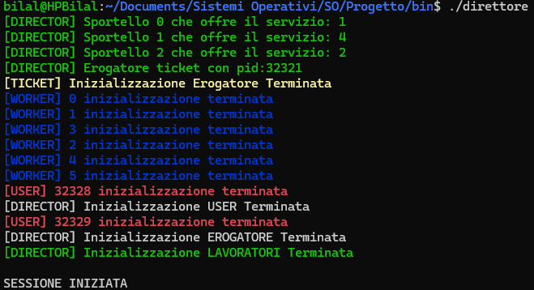

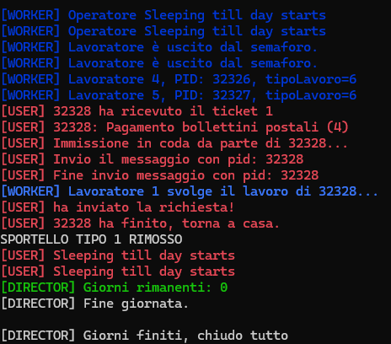

5.Risorse
- Semafori usati per sincronizzare i vari processi in queste situazioni:
  - Inizio e fine delle giornate
  - Inizializzazione dei processi

- Shared Memory usate per condividere dati tra i processi per le seguenti situazioni:
  - Statistiche giornaliere e dell’intera simulazione
  - Configurazioni di partenza della simulazione, lette dal file post_office.conf

- Sportelli risorsa generata giornalmente dal direttore con tipoLavoro casuale. Vengono usati dagli operatori per poter lavorare

- Code di messaggi usate per le comunicazioni tra due processi:
  - WorkerMsg tra utenti e operatori;
  - TicketMsg tra utenti ed erogatoreTicket;
  - struct msgbuf tra operatori e direttore (sportelli);

- execl esegue un processo specificando il percorso e l’eseguibile, con gli argomenti e il NULL alla fine.

6.Considerazioni finali
Durante la fase di progettazione del progetto, abbiamo riscontrato alcune difficoltà legate principalmente alla gestione della sincronizzazione tra processi e all’utilizzo delle risorse IPC, in particolare della memoria condivisa.
Per quanto riguarda la shared memory principale (Config), si è deciso di utilizzare un array statico a dimensione fissa. Questa scelta è stata dettata dalla necessità di garantire la corretta condivisione dei dati tra i processi, obiettivo che sarebbe risultato più complesso da raggiungere con strutture dinamiche.
Alla fine, il programma raggiunge la terminazione coprendo tutti i casi limite e gestendo correttamente se avviene il timeout oppure l’explode.

